

**Tecnológico Nacional de México**

**Instituto Tecnológico de Reynosa**

Materia: Modelos de negocio y outsourcing

Maestro: Ileana Deyanira Trejo García

Título: Portafolio Unidad #2 Consultoría y calidad de entrega de servicio

Fecha de entrega: 06/10/22

Alumno: Castillo Jr. Gregorio

Numero de control: 19580589



# **Índice**

Índice 1

Redacción (Concepto propio de consultoría) 2

Investigación (Los tipos de consultoría y beneficios de contratar un consultor) 3

Buscar (Ejemplo de contrato de consultoría y describir las especificaciones que incluyen) 6

Investigar (Catalogo de servicios de 5 empresas consultoras de TI y realizar una tabla comparativa con la información) 7

Examen (Elaborar examen con 10 preguntas) 8

Lectura de articulo en Redalyc (Elaborar un resumen de 70 palabras máximo a partir de preguntas) 9

Infografía (Realizar infografía sobre “La importancia de la calidad en el servicio”) 10

Conclusiones 11

Fuentes de información 12

# **Redacción (Concepto propio de consultoría)**

Dentro del concepto de consultoría podemos englobarlo como un servicio especializado, en este caso o mejor dicho en nuestro ámbito, serian de categoría de tecnología, ya sea codificación, implementación de un sistema, actualización de un sistema, entre otros, donde lo que se espera es un servicio con un nivel de excelencia, ya que es lo que se supone debería representar un consultor, haciendo que las fallas en dentro de estos sistemas sean prácticamente inexistentes, generando confianza y seguridad tanto al cliente como al consultor.

# **Investigación (Los tipos de consultoría y beneficios de contratar un consultor)**

**Consultoría de negocios**

La consultoría de negocio consiste en la realización de un**análisis profundo de la situación de la organización**. En ella el especialista se enfoca en crear una imagen general de cada uno de los departamentos de la empresa, o evaluar las áreas que se le requieran.

## Consultoría de Marketing

La consultoría de marketing es una oportunidad para **crear estrategias y planes que aporten valor ya sea al servicio o producto que se ofrece a los clientes**. Un momento oportuno para contratar este tipo de consultoría es cuando el negocio está iniciando y por ende tiene sectores más restringidos.

## Consultoría de ventas

Los consultores de ventas son especialistas que se encargan de dar asesorías a las empresas con el fin de que puedan **aumentar sus ingresos al optimizar los procesos comerciales del negocio**.

## Consultoría de comunicación organizacional

La comunicación efectiva, tanto interna como externamente, es uno de los principales elementos para que una organización**logre un equilibrio adecuado entre su identidad e imagen**.

## Consultoría financiera

Ésta pretende alcanzar un mayor **y mejor manejo de los recursos económicos de la compañía**, pues se analiza a detalle las diferentes áreas y departamentos que puedan impactar en el aspecto financiero, para considerar las fallas más notables.  Al contar con una buena consultoría, la pyme o compañía tendrá ganancias netas que podrán ser superiores a sus compras o deudas.

## Consultoría de especialización

Con esta consultoría se busca **generar utilidad de un grupo de consumidores que comparten interés o gustos similares**. Además, se encarga de explorar segmentos del mercado que no están siendo atacados, en pocas palabras, se centra en nichos para atender las necesidades de grupos reducidos.

## Consultoría legal

Es fundamental para los planes y previsiones de los directivos o dueños de negocio.  Se basa en el **conocimiento que pueda tener el abogado encargado de atender la pyme o compañía y las necesidades de su cliente**, para poner en conocimiento las recomendaciones jurídicas pertinentes a la empresa: contractuales, mercantilistas, civiles o penales.

Beneficios de contratar un consultor

1-**Independencia:** La característica más importante del [consultor](https://economia3.com/las-seis-habilidades-de-un-consultor-de-exito) es su independencia, desde la cual puede estudiar, oír, ver y hablar de forma clara y sin interferencia de la organización, las relaciones internas, jerárquicas o interdepartamentales.

2- **Experiencia:**Los consultores profesionales han dedicado muchos años a conseguir la especialización, por lo que la **empresa**contratante puede **aprovechar** sus experiencias adquiridas con muchas organizaciones y muchas situaciones diferentes.

3-**Dedicación total:** Muchos empresarios no pueden dejar su trabajo diario para dedicarse de pleno al estudio de los factores críticos de la actividad de sus empresas. Sin embargo, ese es el trabajo “al cien por cien” del consultor.

4-**Visión global:** En muchas ocasiones cuesta definir de forma clara el negocio y sus objetivos. El consultor externo, conocedor del mercado, puede identificar las **fortalezas** de la empresa, relacionarlas con las **oportunidades**que se pueden presentar, además de ayudar a **distribuir los recursos**de forma óptima.

5**-Metodología de trabajo:** La mayoría de los **problemas** que surgen en las empresas, **se repiten** en unas y en otras. El consultor está al día de las diferentes situaciones por su práctica y formación, por lo que es conocedor de **soluciones** y podrá aportar **modelos eficaces** en la sistematización de los procesos.

6-**Mayores oportunidades:** El consultor trabaja con muchas empresas y mantiene numerosos contactos con variados segmentos del mercado, por lo que podrá ayudar a las empresas a acceder a **nuevas oportunidades** de **negocio**.

7-**Adaptación y modernización:**El rechazo a los cambios hace muy difícil que las empresas tomen conciencia sobre la necesidad de implantar nuevos métodos o modelos. Un consultor, al ser ajeno a la organización e independiente, proporcionará **opiniones objetivas** y ayudará a llevar adelante los **cambios**necesarios.

8-**Mejoría en las relaciones internas:**El especialista en asesoría de empresas detectará los posibles **conflictos** que interfieren en la consecución del éxito del negocio. Según Salvador Martin, estos problemas son muy difíciles de solucionar si no entran en juego personas ajenas a la empresa.

9-Hablar sobre el **negocio**, **temores**, **expectativas** y**proyectos**, así como compartir inquietudes fuera del ámbito de la empresa, son aspectos fundamentales que es posible tratar con la colaboración de un consultor externo.

# **Buscar (Ejemplo de contrato de consultoría y describir las especificaciones que incluyen)**



Dentro de las especificaciones dadas en este ejemplo, podemos encontrar entre ellas:

* Control de acceso lógico en los sistemas de información
* Registro de accesos a los sistemas
* Copias de seguridad y recuperación de datos
* Cifrado de los datos
* Software antivirus
* Firewall en las comunicaciones de la empresa con el exterior
* Control de acceso físico
* Destrucción segura de la información en formato papel y electrónico

# **Investigar (Catalogo de servicios de 5 empresas consultoras de TI y realizar una tabla comparativa con la información)**

# **Examen (Elaborar examen con 10 preguntas)**

# **Lectura de articulo en Redalyc (Elaborar un resumen de 70 palabras máximo a partir de preguntas)**

Empezamos por encontrarnos con un nuevo modelo, este conocido como SERVQUAL, el cual nos permite identificar de manera precisa la falta en la calidad de nuestros servicios, definiéndose principalmente por evaluar 4 parámetros, los cuales son las necesidades personales, la comunicación boca a boca, comunicaciones externas y experiencias, convergiendo en expectativas dadas por 5 dimensiones de calidad, estas aunadas con las percepciones, dando como resultado final la calidad de servicio.

# **Infografía (Realizar infografía sobre “La importancia de la calidad en el servicio”)**

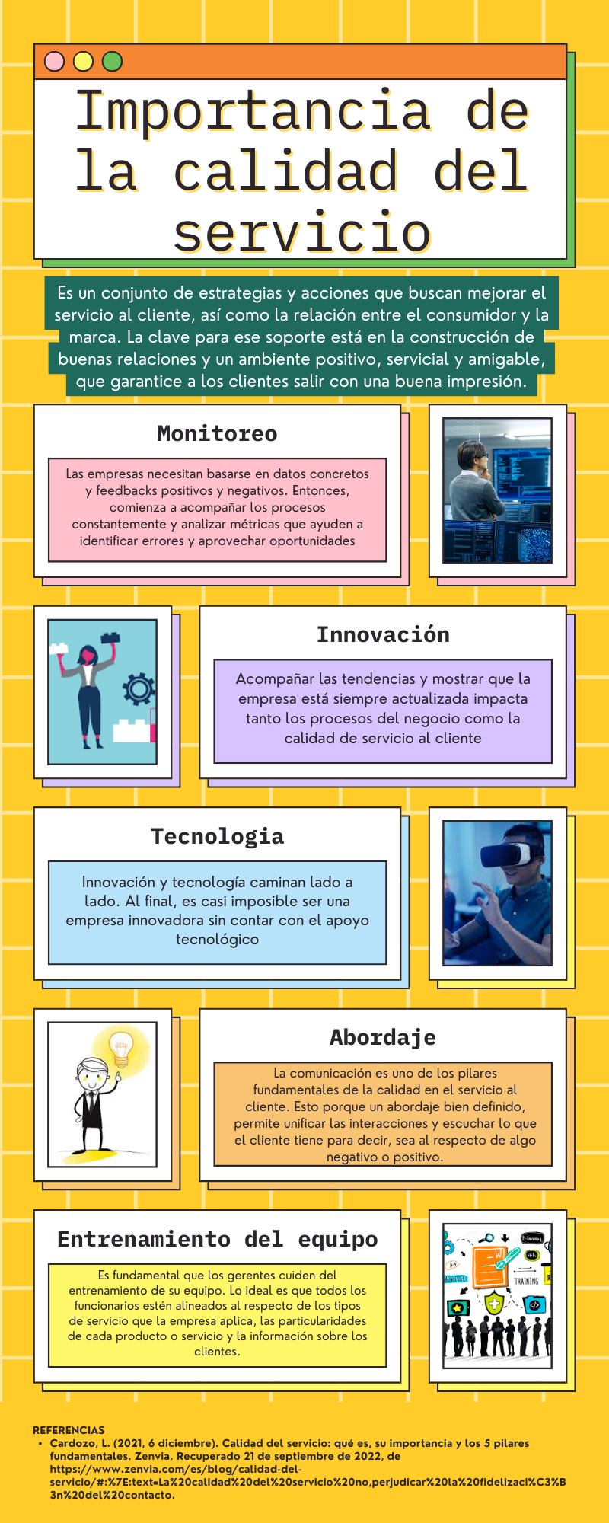

# **Conclusiones**

A lo largo de esta unidad nos dedicamos a observar cuales son los servicios que comúnmente son contratados para empresas de TI, siendo estos muchas veces servicios de restauración y monitoreo, tanto de páginas web, como documentos delicados que no deben de estar al alcance de todos, entre esto mismo también se tiene que tener en cuenta que es lo que queremos dar como ofertantes de un servicio e intuir que es lo que el cliente quiere y necesita, todo esto para darle un mayor control a nuestras acciones y servicios, haciendo mas seguros para todos, la implementación de dichos servicios, también con ello, saber redactar las normas con las cuales contamos y aplicamos a la hora de hacer un contrato, porque si bien estos pueden ser amoldados a las necesidades y especificaciones de alguno de nuestros clientes, tampoco tenemos que ceder mucho en cuanto a lo que podemos y sabemos hacer, evitando así problemáticas en un futuro cercano, al no poder completar con una tarea o alguna parte del contrato que firmamos y nos firmaron, tenemos que encontrar un balance en ambos sentidos, que nos permitan ganar a ambos y sin vulnerar los sistemas con los que vamos a trabajar.

# **Fuentes de información**

Aguilar, J. (2022, 22 marzo). ¿Qué tipos de consultoría empresarial existen para tu negocio? The Flash Co. Recuperado 11 de septiembre de 2022, de https://theflashco.com/que-tipos-de-consultoria-empresarial-existen-para-tu-negocio/

E3, R. (2021, 15 febrero). Nueve ventajas de contratar a un consultor para tu empresa | Economía 3. Economia3. Recuperado 11 de septiembre de 2022, de <https://economia3.com/nueve-ventajas-de-contratar-un-consultor-para-tu-empresa/>

Cardozo, L. (2021, 6 diciembre). Calidad del servicio: qué es, su importancia y los 5 pilares fundamentales. Zenvia. Recuperado 21 de septiembre de 2022, de https://www.zenvia.com/es/blog/calidad-del-servicio/#:%7E:text=La%20calidad%20del%20servicio%20no,perjudicar%20la%20fidelizaci%C3%B3n%20del%20contacto.